Quotation Sales
-Mohon formatnya samakan dengan PDF yang lama
-Untuk Remarks tidak muncul harusnya muncul dibawah contoh
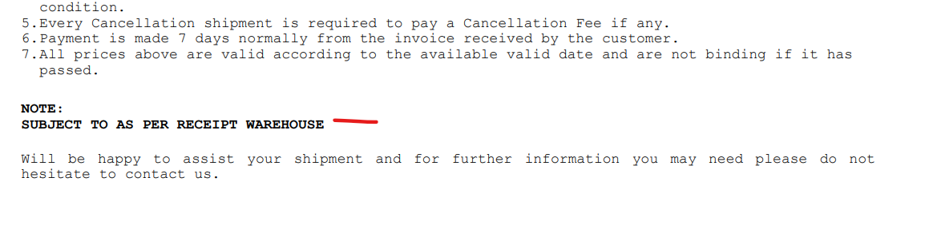
-Untuk duplicate Quote mohon didepan
Quotation Sales Manager
-Belum ada penginputan modal sebelum approve quotation sales
-Saat pembuatan quotation tidak perlu approval khusus utk Sales Manager
-Sales Manager/Sales tidak dapat membuat job jadi langsung diproses CS
-Sales Manager dapat edit Kembali Quotation yang sudah di accept dan dapat membatalkan Job Order
CS
-Edit Job Order tidak usah ada ada pengisian SK pabean dan Surat Jalan karena sdh memiliki menu masing2
Export Shipment
-Bill of lading setelah mengisi terdapat tombol PRINT
BL Type tidak usah ada dalam pengisian tetapi saat mau print ada 3 macam
BL DRAFT
BL COPY
BL ORIGINAL
Jika udara
AWB DRAFT
HAWB
MAWB
-Shipping Instruction/Booking Confirmation/Bill of Lading/AWB/Surat Jalan/Tanda Terima hanya bisa dibuat 1 aja
-Export tidak memiliki surat Jalan hanya tanda terima document

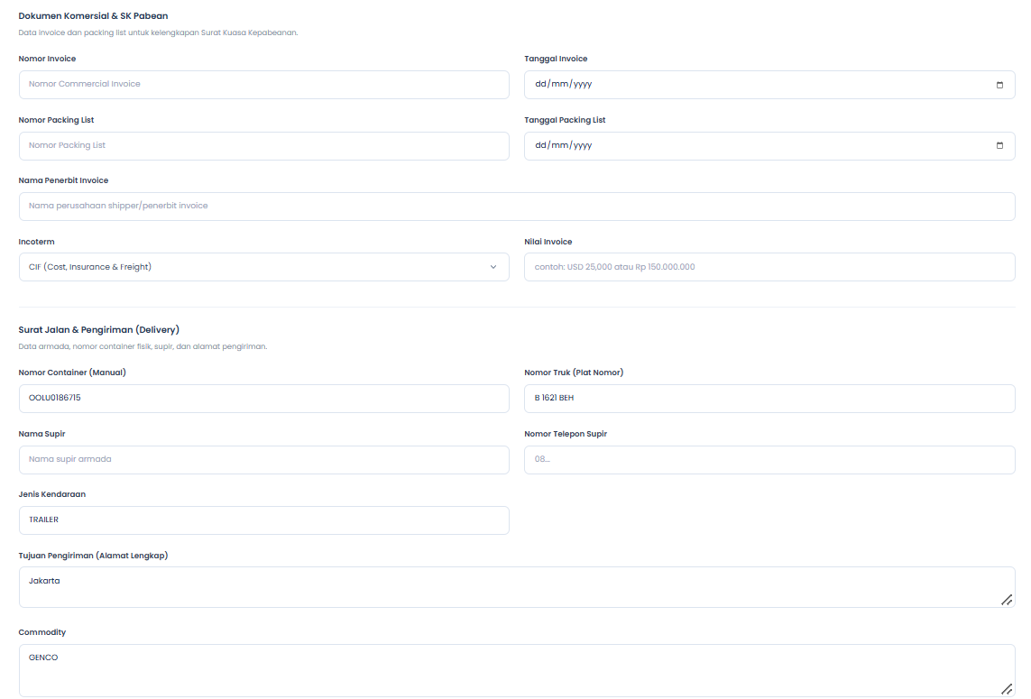
-Job Order belum ada nama commodity (manual isi)
Barang yang akan nanti sambung ke SURAT JALAN (Nama Barang) SURAT JALAN (Nama Barang) DEKLARASI NILAI PABEAN (Nama Brang)
SK DO – Mohon format suratnya dirapikan terlalu kecil Sudah dilampirkan di JPG
SK Pabean - Mohon format suratnya dirapikan terlalu kecil sudah dilampirkan di JPG
Surat Jalan
-Mohon rapikan format terlalu kecil
-Jenis Kendaraan
(TRAILER (centang fcl)FUSO/PICKUP/BLINDVAN/CDD/CDE (centang LCL)
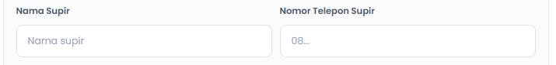
Hilangkan karena diatas sdh ada master
IMPORT SHIPMENT
– Upload surat Jalan sebelum konfirmasi selesai
BIAYA JOB – Mohon dibuatkan jika ada kesalahan terlanjur close dapat di undo atau dibuka Kembali jobnya tetapi jurnal juga ketarik

Untuk Pembayaran digabungkan aja ke invoice jadi saat invoice sdh dibayar bisa langsung kita input ke add payment contoh seperti ini terdapat pemasukan PPH 23 di COA PPH 23 dimuka
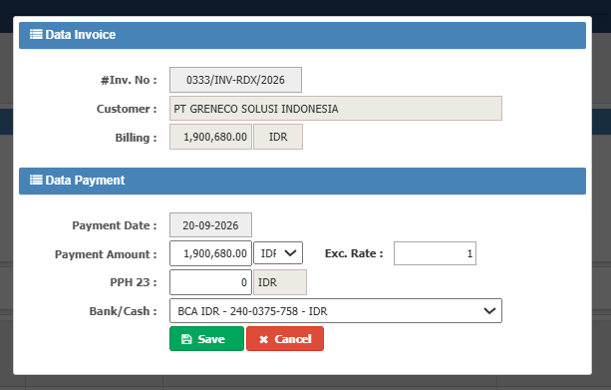
IMPORT SHIPMENT – Saat progress blm terjadi tolong dimerahkan
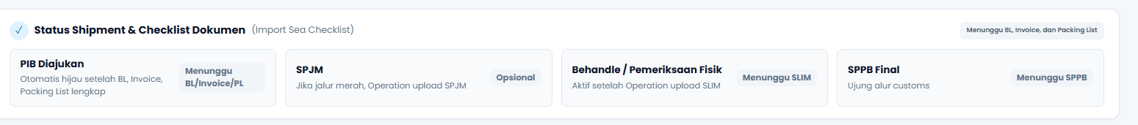
TARIF TRUCKING - Munculkan Vendor juga
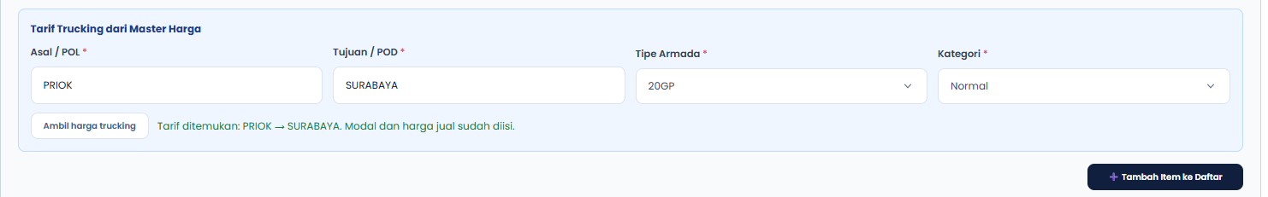
TANDA TERIMA DOCUMENT/BARANG
-Mohon untuk surat tanda terima barang dan document agak kebawah untuk halaman ke 2

